**实习五 计算每个省的道路总长度和道路密度**

1. **实习目的**

练习GeoPandas操作，包括读写shapefile文件、几何对象操作、元素赋值、图层绘制等。

1. **实习内容**

已有我国的省级行政区划数据（china_provinces.shp）和道路数据（china_roads.shp），空间参照系统均为Albers投影坐标，坐标单位为米。现要通过两个数据的叠置操作计算每个省的道路总长度和道路密度（每平方公里的道路长度），并把计算结果作为新的字段添加到china_provinces.shp数据中，保存为一个新的shapefile文件，同时按道路密度以梯度色显示每个省，并显示图例（如图1）。

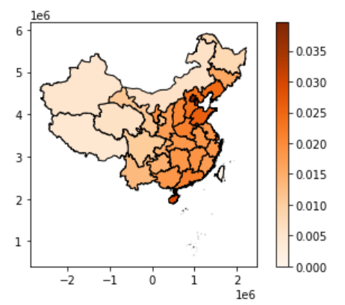

图1

1. **注意点**

1）道路长度的单位为km，保留小数点后面三位；道路密度的单位为km/km2，保留小数点后面4位。

2）plot()方法的column参数用于设置按哪个字段值进行颜色设置，如column='road_density'表示按road_density字段进行颜色设置；cmap参数表示用哪种颜色梯度，如Greys、Purples、Blues、Greens、Oranges，详细可查阅 https://matplotlib.org/stable/tutorials/colors/colormaps.html#sphx-glr-tutorials-colors-colormaps-py；legend表示是否显示图例，True表示显示图例。利用plot()方法绘制地图的详细介绍可参考<https://geopandas.org/docs/user_guide/mapping.html>。

3）写shapefile文件时，如涉及汉字，需定义encoding关键词参数为'utf8'。

4）输入输出文件放在和程序同个文件夹中，读写文件使用相对路径（文件名前不加路径）。

1. **作业提交**

提交ipynb文件（放在之前作业的同个ipynb文件中）。